Муниципальное бюджетное дошкольное учреждение
детский сад «Росинка»

по ознакомлению с окружающим
на тему

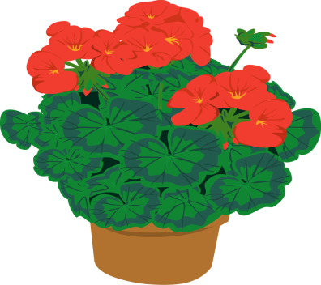
Воспитатель
Ю.В. Политыкина

ноябрь 2017 г.
Программное содержание.
- Систематизировать знания детей о растениях. Закреплять умение отличать природные объекты от искусственных.
Продолжать формировать знания о строении растений, умение классифицировать растения по трем группам: деревья, кустарники, травы.

- Дать детям представление о функциях корня растений. При помощи опытов наглядно показать, что корни дышат, всасывают влагу и питательные вещества, удерживают ствол. Закрепить у детей знания моделей растений, умение использовать их при доказательстве.

- Развивать интерес к миру природы, внимание, наблюдательность, умение сравнивать и сопоставлять, делать простейшие выводы и умозаключения.

- Воспитывать у детей экологическую культуру, гуманное отношение к природе.
Оборудование:
горшок с комнатными растениями; искусственный цветок; слайды с изображением схем-моделей: “Признаки живого”, “Строение растения”, “Функции корня”; мультимедийная установка, модель ствола дерева без корней и с корневой системой; магнитная доска, емкость с песком; тарелка с подкрашенной водой; части растения на магнитах; схемы: “Деревья”, “Кусты”, “Травянистые растения”; карточки с изображением деревьев, трав, кустарников по количеству детей.

Ход занятия
Дети сидят полукругом, на столе стоит горшок с комнатным растением.
Появляется Незнайка с искусственным цветком.
Незнайка: – Здравствуйте, ребята! Дайте скорее мне горшок с землей. Я хочу посадить этот цветок, чтобы он подрос, и стал еще краше.
(Дети говорят, что этого делать не надо, он искусственный, а не живой)
– Значит и ваше растение не живое?
(Дети говорят, что это растение живое, это узамбарская фиалка)
(Дети перечисляют признаки живого по слайду схемы-модели №1, показанному на экране: все живое растёт, дышит, питается, двигается, размножается)
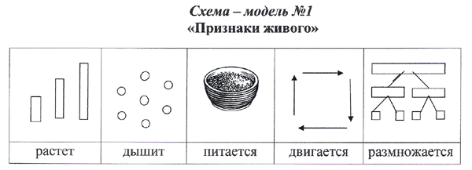
Воспитатель: – А хочешь, Незнайка, мы тебе расскажем, что есть у каждого растения?
Незнайка: – Конечно, хочу.
(Дети рассказывают о строении растения, опираясь на схему – модель №2: у растения есть стебель, корень, листья, цветок и плод семенами)
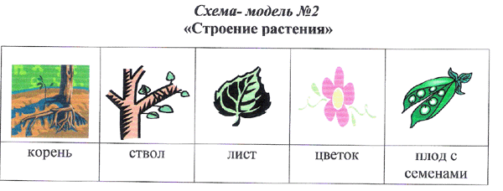
Незнайка: – А, понял, понял! Вот корешок, я положу его сверху, над землей, чтобы его было всем видно, солнышко его греть будет, а листочки – вниз, под землю, они же питаться должны. А вот цветочек прямо на корешках вырастет.
(Выкладывает на магнитной доске части растения в неправильной последовательности)
Воспитатель: – Ребята, правильно Незнайка сделал? (нет, неправильно)
Незнайка: – А, наверное, цветок тоже нужно в землю посадить, чтобы его солнышко не жгло?
Воспитатель: – Ну, что ты, Незнайка! Послушай, как правильно растет растение.
(Дети раскладывают части растения и рассказывают последовательность его роста: корни растут вглубь земли, над землей – стебель, на стебле – листья и цветы)
Незнайка: – Как же мне все запомнить?
Воспитатель: – Очень просто! Дети тебе покажут и расскажут об этом. Сейчас я превращу ребят в семена:
– Раз, два, три, повернись,
В семена превратись!
- Психогимнастика: “Представь себя совсем иным”
Подул ветерок, разлетелись семена, и попали в землю (дети немного пробегают и садятся на ковер). Семена, что вы чувствуете? (Ответы детей). Семена, чего вы хотите? (Ответы детей). Сейчас я вас полью, а солнышко вас погреет своими лучами. Вот уже из семечка появились корешки. Куда они растут? (Вниз, глубже в землю). А вот и первые всходы – тянутся стебельки, растут. Куда? В землю? (Нет, к солнышку). Растет наше растение все выше и выше (Дети встают). А вот и первые цветочки. Что вы, цветочки чувствуете? Чему радуетесь? (Ответы детей).
Незнайка: – Ура! Цветочки! Сейчас я их сорву!
Воспитатель: – Ну, что ты, Незнайка, нельзя их рвать, они же живые! Вот послушай ребят: (дети читают стихи):
1. Если я сорву цветок,
Если ты сорвешь цветок,
Если все: и я, и ты,
Если мы сорвем цветы,
То окажутся пусты
И деревья, и кусты.
И не будет красоты!
2. Должны мы над цветами наклониться
Не для того, чтоб рвать или срезать,
А чтоб увидеть добрые их лица,
И доброе лицо им показать!
Незнайка: – Ну ладно, только я что-то не пойму, зачем растению корень? Все равно его под землей не видно!
Воспитатель: – Мы тебе, Незнайка, сейчас все покажем. Проведем опыты, и ты поймешь, какие важные функции выполняет корень у растения.
Опыт 1: В коробку с песком ставим модель ствола дерева без корней. Дуем. Палочка падает. Потом берём модель дерева с корневой системой. Дуем. Во втором случае палочка более устойчива.
Вопросы к детям: Как вы думаете, какая палочка более устойчивая? Почему? А если б не было корней у дерева, что случилось бы? (Ответы детей).
Вывод: Корни удерживают растение в земле.
Опыт 2: В тарелку с подкрашенной водой опускаем модель корня из марли. Что вы видите? Вода поднимается вверх, материал окрашивается все выше и выше.
Вывод: Корни всасывают из почвы влагу.
Воспитатель: – А помните, ребята, когда у нас было занятие про воздух, мы проводили опыт-доказательство того, что воздух есть везде, даже в земле, корни, что делают? (Дышат).
Значит, давайте вспомним еще раз, для чего нужен корень? (Он всасывает влагу, дышит, удерживает в земле).
(Смотрим на экране модель-схему №3)
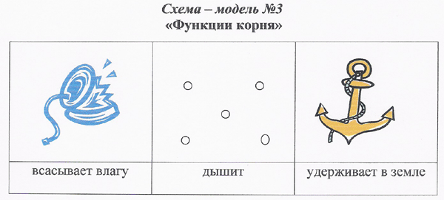
А что нужно растениям для их роста? (солнце, воздух, вода, почва).
Опыт №3. Мы с вами проводили эксперимент: одно растение ставили в тёмное место, другое – на солнце. Давайте посмотрим, что получилось? Каким стало растение в потёмках? Почему?
Физкультминутка:
Станем мы деревьями сильными, большими. (Поднять руки вверх, подтянуться)
Ноги – это корни, их расставим шире. (Расставить ноги)
Чтоб держали дерево, падать не давали, (Руки вниз, пальцы растопырить)
Из глубин далеких воду доставали. (Наклон вперед, сделать ладони горстью)
Тело наше – ствол могучий, он чуть-чуть качается, (Распрямиться, покачивание)
И своей верхушкой в небо упирается. (Ладонями изобразить крышу)
Наши руки – это ветви, крону вместе образуют (руки вверх, сомкнуть над головой)
Им совсем не страшно, когда ветры дуют (покачать головой)
Пальцы веточками будут, листья закрывают их (пошевелить пальцами, одна ладонь над другой)
Вот пришла за летом осень, разлетелись листья вмиг! (Опустить руки)
-------
Незнайка: – А это, что за значки? (показывает на схемы)
Воспитатель: – Давайте объясним Незнайке, что они означают.
(Показываю схему “Деревья”)
(Ответы детей)
(Показываю схему “Кусты”)
(Ответы детей)
– Чем деревья и кусты отличаются друг от друга?
(Показываю схему “Травянистые растения”)
(Ответы детей)
– Чем травянистые растения отличаются от деревьев и кустарников?

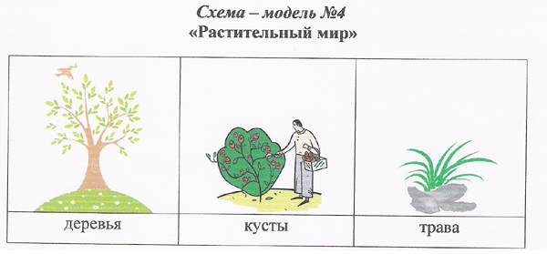
- Дидактическая игра «Найди схему»
А сейчас возьмите любую карточку с растением, внимательно посмотрите, вспомните, какое растение нарисовано на картинке и подойдите к той схеме, которая подходит к вашему растению.
(Дети выполняют задание)
Воспитатель: – Почему ты подошел именно к этой карточке?
(Ответы детей)
Незнайка: – Молодцы, ребята! Здорово вы в растениях разбираетесь!
Воспитатель: –Дети, а что произойдет, если с земли исчезнут все растения?
(Если не будет растений, не будет жизни на земле)
Незнайка: – А зачем нужны растения? Какая от них польза?
Дети отвечают, что растения дают пищу человеку и животным, чистый воздух, одежду, много разных материалов, растения лечат, а чаще они очень красивые и мы любуемся ими, не зря говорят: “Растение – земли украшение”.
Воспитатель: – Правильно, ребята. Растения живут вокруг нас, помогают нам жить. Как же мы должны относиться к ним?
(Беречь, охранять, ухаживать и т.д.)
Незнайка: – А как это ухаживать?
Воспитатель: – Незнайка, ты и этого не знаешь? Ребята, давайте расскажем ему, как мы ухаживаем за комнатными растениями в нашей группе.
(Ответы детей – рассаживаем, поливаем, протираем листья, опрыскиваем, удобряем и т.д.)
Незнайка: – Ух, ты! Нелегкое оказывается это дело. Спасибо вам, ребята, я так много узнал интересного! Всем коротышкам в Цветочном городе об этом расскажу!
- Рефлексия.
Дети а, что нового и интересного вы узнали сегодня на занятии?
А теперь давайте отдохнем, закроем глаза, послушаем музыку.
Аутотренинг: (звучит запись Д. Лолей “Одинокий пастух”)
“Ярко светит солнце, дует легкий ветерок. Я вдыхаю чистый,свежий воздух. Колышутся травы, звонко поют птицы Мне хорошо и приятно. Я хочу жить в мире с природой. Мы нужны друг другу. Я буду другом и защитником всему живому”.

